河南理工大学校党委书记邹友峰教授一行
赴澳大利亚新西兰访问交流相关材料公示

全校师生员工：
应澳大利亚塔斯马尼亚大学、新西兰奥克兰理工大学邀请，校党委书记邹友峰教授（正厅级）、测绘与国土信息工程学院党委书记郭增长教授、资源环境学院院长齐永安教授、国际合作交流处处长赵增虎教授和国际合作交流处王前进老师一行5人，拟于2016年9月11日-18日赴澳大利亚塔斯马尼亚大学、新西兰奥克兰理工大学进行为期8天的访问交流。根据国家对因公出国人员进行行前信息公示的相关要求，现将邹友峰教授一行出访的基本情况、经费来源、预算、邀请函、邀请方简介、行程、航线等内容予以公示，公示期为2016年6月24日至6月30日。如对邹友峰教授一行本次出访有异议，请于2016年6月30日下午17时之前将署名意见发至校纪委邮箱jjjc@hpu.edu.cn，或者致电校纪委（电话3987043）、 国际处（电话3987076）。

附件：邹友峰教授一行出访基本情况

校纪委、 国际处
2016年6月24日
一、出国人员基本情况
邹友峰，男，现任河南理工大学校党委书记
郭增长，男，现任测绘与国土信息工程学院党委书记
齐永安，男，现任资源环境学院院长
赵增虎，男，现任国际合作交流处处长
王前进，男，现为国际合作交流处老师

二、出国任务
回顾总结我校与澳大利亚塔斯马尼亚大学的以往合作交流成绩，进一步加深了解，加快合作步伐；与奥克兰理工大学洽谈确定合作方向，与两校商讨今后在教师交流、学生交换以及合作科研等方面的交流，分别与两校签订合作协议，为今后的合作奠定基础，开拓我校培养创新型国际化人才的道路。

三、出国经费
河南省党政干部因公出国(境)经费审核表
2016年6月21日
单位名称： | 河南理工大学 |  |  |  |  |  |  |  |  |  | 单位:万元
姓名 | 职务 | 单 位 | 按标准核定的出国(境)费用 |  |  |  |  |  |  |  | 经费来源 | 备注
姓名 | 职务 | 单 位 | 合计(人民币) |  | 往返机票费 | 国(境)外城市间交通费 | 食宿公杂零用费 | 其他费用 |  |  | 经费来源
 |  |  |  |  |  |  |  | 签证 | 境外保险 | 会务费 | 经费来源
邹友峰 | 党委书记 | 河南理工大学 | 4.22 |  | 1.9 | 0.6 | 1.5 | 0.2 | 0.02 | 0 | 事业经费
郭增长 | 党委书记 | 测绘与国土信息工程学院 | 4.22 |  | 1.9 | 0.6 | 1.5 | 0.2 | 0.02 | 0 | 事业经费
齐永安 | 院长 | 资源环境学院 | 4.22 |  | 1.9 | 0.6 | 1.5 | 0.2 | 0.02 | 0 | 事业经费
赵增虎 | 处长 | 国际合作交流处 | 4.22 |  | 1.9 | 0.6 | 1.5 | 0.2 | 0.02 | 0 | 事业经费
王前进 | 翻译 | 国际合作交流处 | 4.22 |  | 1.9 | 0.6 | 1.5 | 0.2 | 0.02 | 0 | 事业经费
单位公章 |  |  | 财务负责人: |  |  |  |  | 单位财务公章
备注： | 1、因公出国（境）参团单位（或经费负担单位）的财务部门应向组团单位出具此表
 | 2、因公出国（境）组团单位向外事审批部门报送出国（境）任务申请时须提交此表

四、邀请函、出访行程及译文
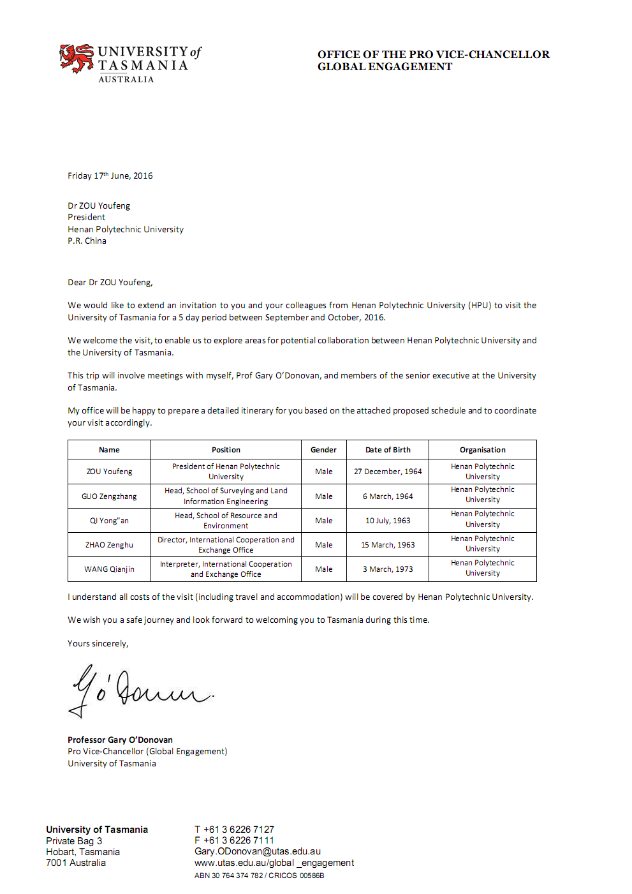
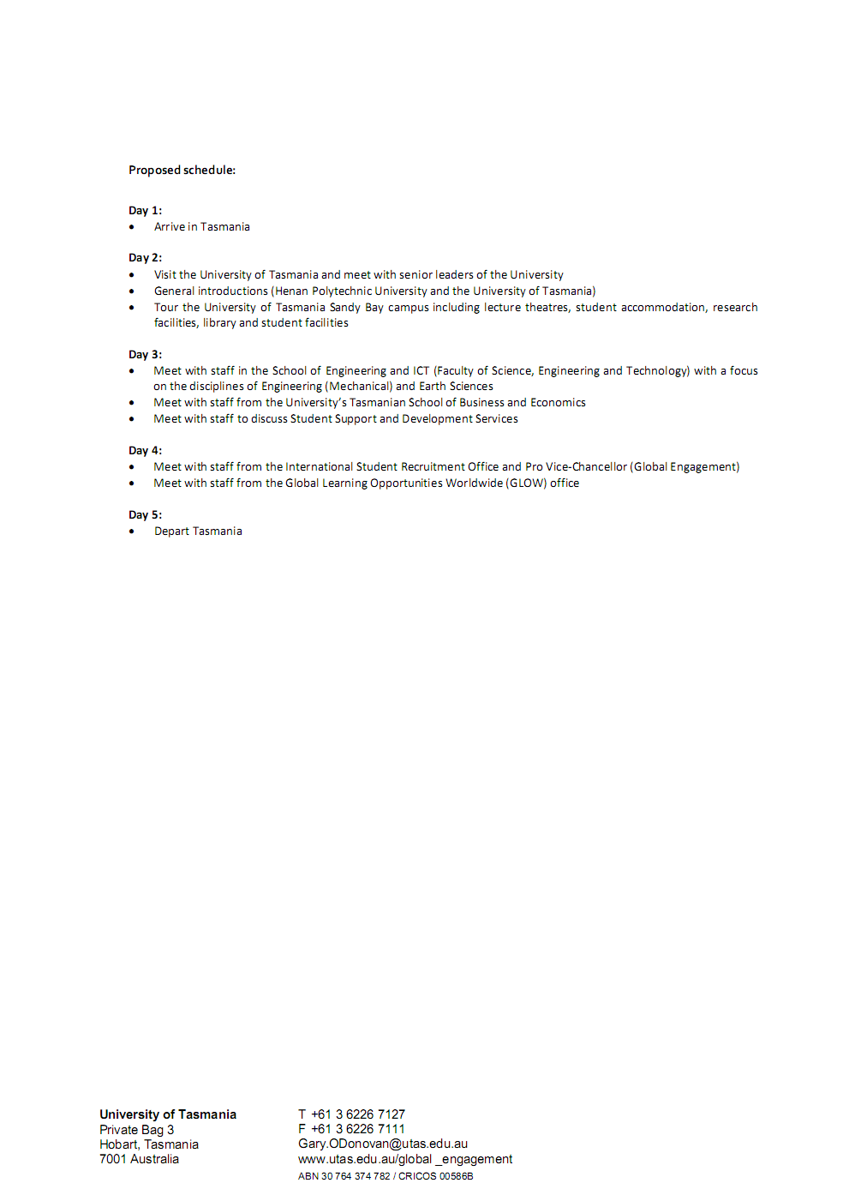

澳大利亚塔斯马尼亚大学邀请函译文
2016年6月17日星期五
邹友峰
校长
河南理工大学
中华人民共和国

尊敬的邹友峰博士，
我很高兴邀请您和您的河南理工大学代表团于2016年9月-10月期间访问塔斯马尼亚大学，为期5天。
您的来访将使我们两所大学之间更好地探索彼此之间合作的可能性，我们期待您的到来！
我们为您的访问做好了行程安排，请查看附件。
姓名 | 职务 | 性别 | 出生日期 | 组织单位
邹友峰 | 河南理工大学 校长 | 男 | 1964.12.27 | 河南理工大学
郭增长 | 河南理工大学测绘与国土信息工程学院 院长 | 男 | 1964.03.06 | 河南理工大学
齐永安 | 河南理工大学资源与环境学院 院长 | 男 | 1963.07.10 | 河南理工大学
赵增虎 | 河南理工大学国际合作交流处 处长 | 男 | 1963.03.15 | 河南理工大学
王前进 | 河南理工大学国际合作交流处 翻译 | 男 | 1973.03.03 | 河南理工大学
您访问期间的所有费用（包括旅行及住宿）将由河南理工大学承担。
我们祝您旅途平安，期待您访问塔斯马尼亚大学。
诚挚的
盖瑞.奥多诺万教授
副校长（主管国际交流）
塔斯马尼亚大学
日程安排
第一天：抵达塔斯马尼亚州；
第二天：访问塔斯马尼亚大学，会见校方领导；
参观塔斯马尼亚大学Sandy Bay校区，包括演讲中 心，学生宿舍，研究设备，图书馆和学生设施。
第三天：与工程学院以及科学、工程与技术系教工洽谈工程（机械）和地球科学相关事宜；
与塔斯马尼亚大学商业和经济学院教工进行学术交流；
与该校相关人员讨论学生支持与发展服务相关事宜；
第四天：会见国际学生招募办公室成员和副校长（国际交流）；
会见世界环球学习机遇办公室成员；
第五天：离开塔斯马尼亚。
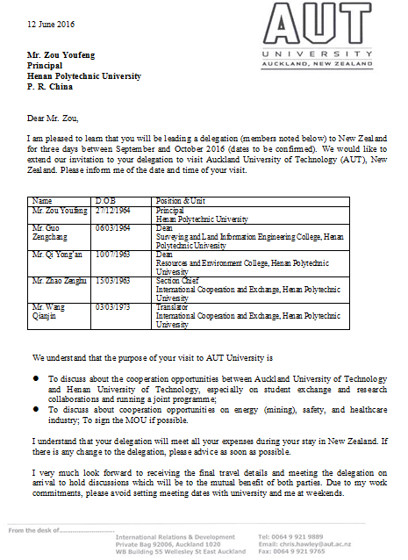

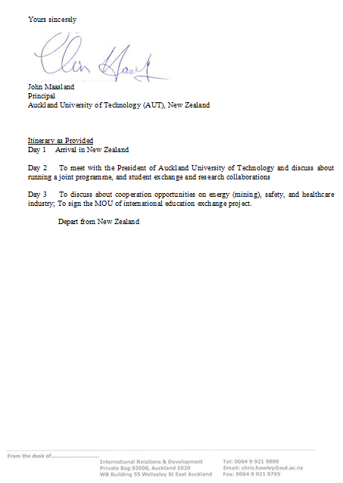

奥克兰理工大学邀请函译文
2016年6月12日
邹友峰
校长
河南理工大学

尊敬的邹校长，
我谨代表奥克兰理工大学邀请您和您的代表团(代表团人员如下)，于2016年9月或10月前往新西兰进行为期三天的访问。
在您访问期间，我们将洽谈如下问题：探讨奥克兰理工大学和河南理工大学之间的合作机会，专注于国际学生的交换项目和研究合作及联合办学等项目；双方将商讨地质资源、测量、医疗等专业方面的合作事宜,签订合作意向书。
您和您的代表团名单如下：
姓名 | 性别 | 出生日期 | 单位及职务
邹友峰 | 男 | 1964.12.27 | 河南理工大学  校长
郭增长 | 男 | 1964.03.06 | 河南理工大学测绘与国土信息工程学院  院长
齐永安 | 男 | 1963.07.10 | 河南理工大学资源环境学院  院长
赵增虎 | 男 | 1963.03.15 | 河南理工大学国际合作交流处  处长
王前进 | 男 | 1973.03.03 | 河南理工大学国际合作交流处  翻译
您和您的代表团在新西兰期间所有的费用都由河南理工大学支付，包括在食宿费，交通费，保险费等。如果代表团有任何变动，请尽快联系我。
我非常期望代表团的访问能如期履行。由于我工作的原因，请避免将会见日期安排在周末时间。
诚挚地
校长
约翰.马索尔
奥克兰理工大学，新西兰

日程安排
第一天：抵达新西兰并休息
第二天：与奥克兰理工大学校长讨论关于联合办学和学生交换及教师培训等交流项目；
第三天：双方将商讨地质资源、测量、医疗等专业方面的合作事宜并展开座谈，签署开展国际教育交流项目合作意向书。离开新西兰。

出访总行程
9月11日：北京出发，到达塔斯马尼亚州；
9月12日：访问塔斯马尼亚大学，会见大学的高层领导；
参观塔斯马尼亚大学Sandy Bay校区，包括演讲中 心，学生宿舍，研究设备，图书馆和学生设施；
9月13日：与工程学院以及科学、工程与技术系教工洽谈工程（机械）和地球科学相关事宜；
与塔斯马尼亚大学商业和经济学院教工进行学术交流；
与该校成员讨论学生支持与发展服务相关事宜；
9月14日：会见国际学生招募办公室成员和副校长（国际交流）；
会见世界环球学习机遇办公室成员；
9月15日：离开塔斯马尼亚，抵达新西兰并休息；
9月16日：与奥克兰理工大学校长讨论关于联合办学和学生交换及教师培训等交流项目；
9月17日：双方将商讨地质资源、测量、医疗等专业方面的合作事宜并展开座谈，签署开展国际教育交流项目合作意向书。离开新西兰。
9月18日：抵达北京。

五、邀请方简介
塔斯马尼亚大学（University of Tasmania) 于1890年成立，是“砂岩学府”成员之一（其余五所为墨尔本大学，悉尼大学，昆士兰大学，西澳大学与阿德莱德大学）。澳大利亚塔斯马尼亚大学是澳大利亚历史最悠久、最具国际声誉的大学之一。其教学、研究和学生服务设施一流，连续获得学生服务国家奖和澳洲大学最高研究奖，被澳洲高等教育委员会推荐为最有研究成就的澳大利亚前十所大学。
奥克兰理工大学（AUT）位于新西兰北岛的奥克兰市，建于1895年，是新西兰的第8所大学。学校在奥克兰市中心及北岸设有2个校区。奥克兰理工大学设有从预科到博士学位的课程。学校的专业课程包括：艺术与设计、酒店管理、翻译沟通、教育、社会科学、金融、机械与制造、生物化学、植物学、行政管理、计算机系统与技术、经济学、法学、商业管理、电子工程、机械工程、广告创意学、环境科学等等。

六、往返航班信息
CZ301 SUN11SEP 0820 1940 CANSYD 广州-悉尼
VA1528 MON12SEP 0715 0910 SYDHBA 悉尼-霍巴特
VA1531 THU15SEP 1005 1155 HBASYD 霍巴特-悉尼
VA7418 THU15SEP 1550 2055 SYDAKL 悉尼-奥克兰
CA784 SAT17SEP 1900 0510+1 AKLPEK 奥克兰-北京

